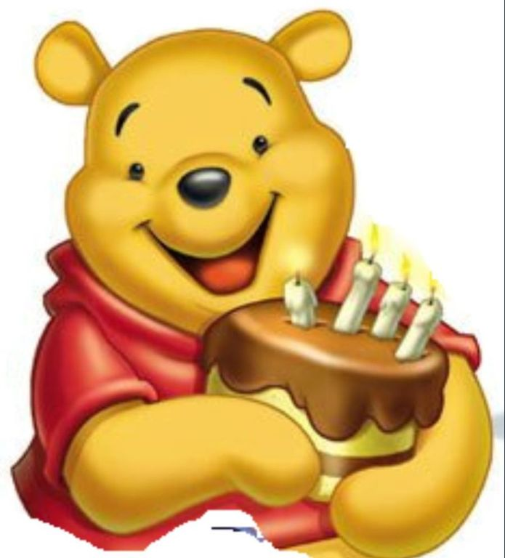
REGULAMIN KONKURSU PLASTYCZNEGO
pt. „KARTKA URODZINOWA DLA KUBUSIA PUCHATKA ”

Organizator konkursu: Gminna Biblioteka Publiczna w Kikole
Cele konkursu:
- Rozwijanie i doskonalenie możliwości twórczych dzieci poprzez działania plastyczne.
- Prezentacja i popularyzacja dziecięcej twórczości plastycznej.
- Kształtowanie wrażliwości dzieci
- Wzmacnianie wiary we własne możliwości
- Rozwijanie indywidualnych zdolności plastycznych
- Budzenie zainteresowania różnymi technikami plastycznymi
Regulamin konkursu:
1. Konkurs przeznaczony jest dla dzieci w wieku przedszkolnym oraz klas 0-3 uczęszczających do naszych przedszkoli i szkół z terenu gminy Kikół.
2. Uczestnik konkursu może wykonać tylko jedną pracę dowolną techniką plastyczną w formacie A4.
3. Wszystkie prace biorące udział w konkursie muszą być podpisane.
4. Na odwrocie każdej pracy należy umieścić metryczkę zawierającą imię i nazwisko uczestnika, klasę oraz szkołę.
5. Prace nie spełniające zasad uczestnictwa nie będą podlegały ocenie konkursowej.
6. Prace konkursowe będą oceniane w kategorii przedszkole oraz klasy 0-3.
7. Prace konkursowe należy składać w terminie do 15 stycznia 2021 r. w Gminnej Bibliotece Publicznej w Kikole.
8. Rozstrzygnięcie konkursu plastycznego nastąpi dnia 18 stycznia 2021 r.
9. Powołane przez organizatora konkursu Jury dokona oceny prac plastycznych – oceniana będzie pomysłowość, walory artystyczne i estetyczne wykonanych prac.
10. Ogłoszenie wyników konkursu nastąpi 18 stycznia 2021 r. O wręczeniu nagród poinformujemy opiekunów osobiście.
- Prace laureatów będą prezentowane na stronie Gminy oraz Ośrodka Kultury Gminy Kikół, oraz na portalu społecznościowym FB Biblioteki.
11. Udział w konkursie oznacza zgodę opiekuna prawnego dziecka, które wykonało pracę plastyczną na warunki określone w niniejszym regulaminie.
12. Opiekunowie prawni uczestników konkursu wyrażają zgodę na przetwarzanie przez Organizatora Konkursu danych osobowych autorów prac (Ustawa o ochronie danych Osobowych z dnia 29 sierpnia 1997 roku Dz. U. z 2019 r. poz. 1781)

